HỌ VÀ TÊN: NGUYỄN AN PHÚC
LỚP:21NS – MÃ SV: 21IT639

LAB: PFSENSE VMWARE

- Cấu hình theo sơ đồ sau
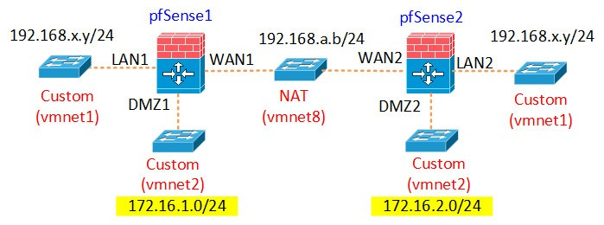

- Trên Pfsense1

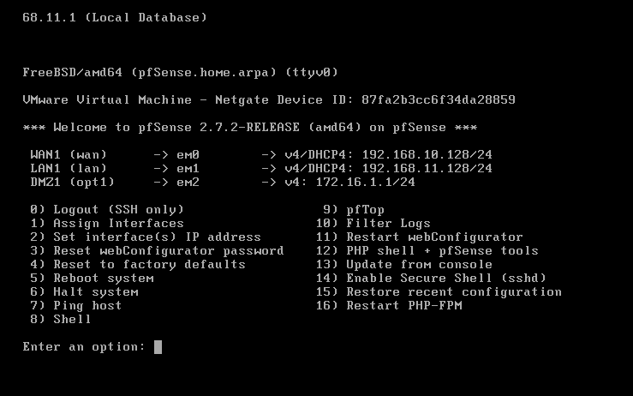
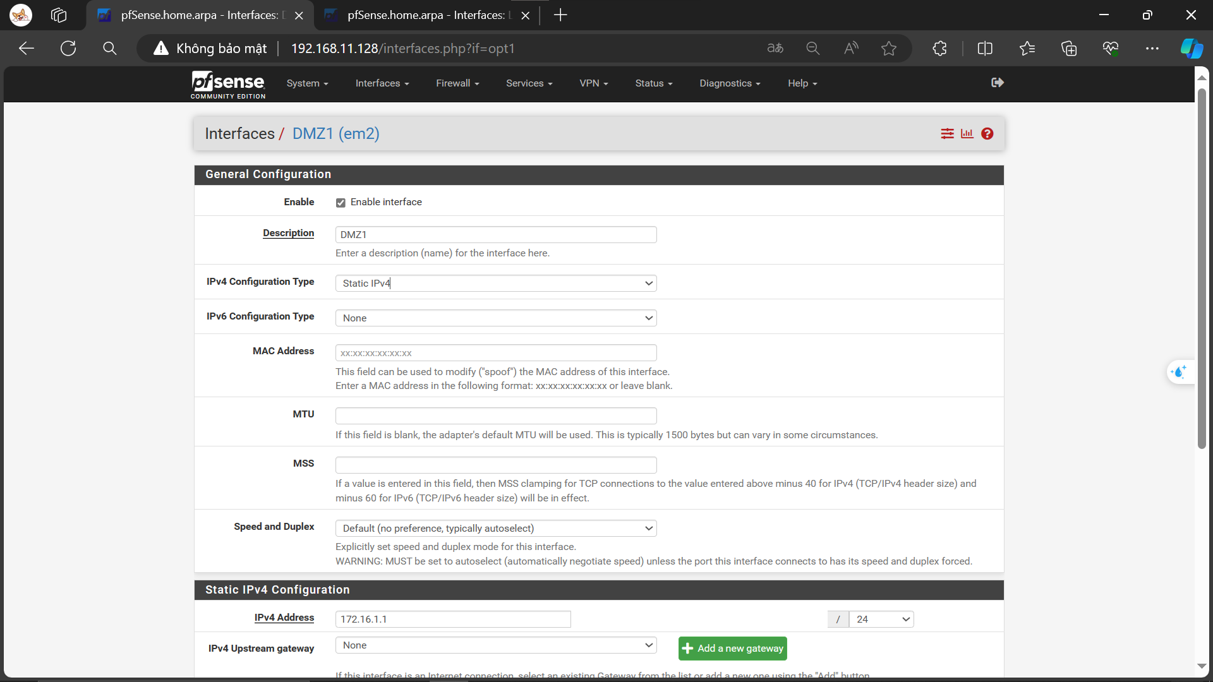

- Trên Pfsenes2

